**Коссовская Анна Григорьевна.** Д‑р геолого-минералогических наук, профессор, сотрудник ГИН АН СССР с 1943 г., заведующая лабораторией осадочной минералогии (позднее лаборатория геоминералогии). Научная деятельность посвящена развитию нового направления в литологии – генетической минералогии, в основе которой лежит генетический подход к изучению геологических процессов в осадочной оболочке Земли. Автор более 100 работ, среди которых наиболее известные: «Минералогия терригенного мезозойского комплекса Вилюйской впадины и Западного Верхоянья: М., 1962»; «Эпигенез и его минеральные индикаторы. М., 1971 (ред.)»; «Минеральные преобразования пород океанической коры и проблема ее начальной континентализации // Минеральные преобразования пород океанического субстрата. М., 1981 (соавт. Симанович И.М., Шутов В.Д.)»; «Глинистые минералы. М.: 1990, 1991». Являлась членом редколлегии журналов Литология и полезные ископаемые, Sedimentology.

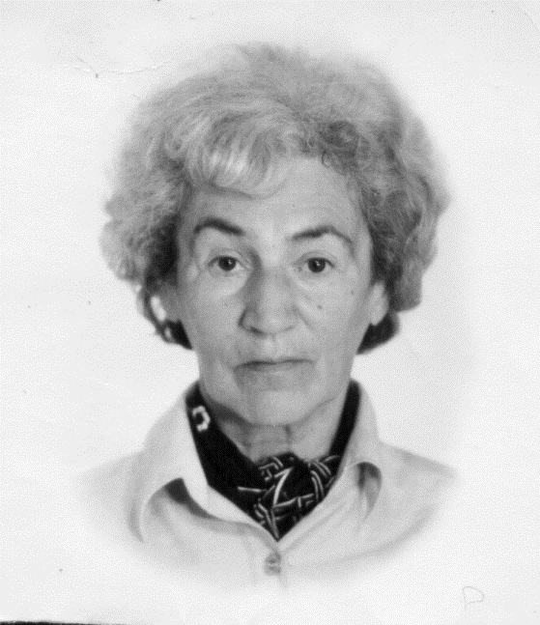

## Российская академия наук

## Отделение наук о Земле

## Федеральное государственное бюджетное учреждение науки

## Геологический институт Российской академии наук (ГИН РАН)

**ВСЕРОССИЙСКОЕ СОВЕЩАНИЕ**

**ФУНДАМЕНТАЛЬНЫЕ ПРОБЛЕМЫ ИЗУЧЕНИЯ ВУЛКАНОГЕННО-ОСАДОЧНЫХ, ТЕРРИГЕННЫХ И КАРБОНАТНЫХ КОМПЛЕКСОВ**

г. Москва

20–23 мая 2020 г.

Совещание посвящено памяти

выдающихся женщин – сотрудников ГИН РАН:

АННЫ ГРИГОРЬЕВНЫ КОССОВСКОЙ (1915-2000)

ИРИНЫ ВАСИЛЬЕВНЫ ХВОРОВОЙ (1913-2003)

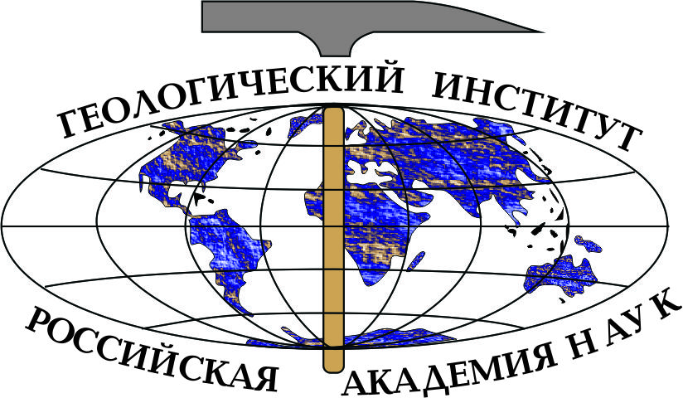

***Первый циркуляр***

**Хворова Ирина Васильевна.** Д‑р геолого-минералогических наук, профессор, заслуженный деятель науки РСФСР, лауреат [Премии имени Н. С. Шатского](https://ru.wikipedia.org/wiki/%D0%9F%D1%80%D0%B5%D0%BC%D0%B8%D1%8F_%D0%B8%D0%BC%D0%B5%D0%BD%D0%B8_%D0%9D._%D0%A1._%D0%A8%D0%B0%D1%82%D1%81%D0%BA%D0%BE%D0%B3%D0%BE), участник ВОВ. Сотрудник ГИН АН СССР с 1953 г. Награждена [орденами *«Дружбы народов*](https://ru.wikipedia.org/wiki/%D0%9E%D1%80%D0%B4%D0%B5%D0%BD_%D0%94%D1%80%D1%83%D0%B6%D0%B1%D1%8B_%D0%BD%D0%B0%D1%80%D0%BE%D0%B4%D0%BE%D0%B2)*»* (1986), [*«Знак Почёта*](https://ru.wikipedia.org/wiki/%D0%9E%D1%80%D0%B4%D0%B5%D0%BD_%C2%AB%D0%97%D0%BD%D0%B0%D0%BA_%D0%9F%D0%BE%D1%87%D1%91%D1%82%D0%B0%C2%BB)*»* (1963). Заведующая лабораторией вулканогенно-осадочных формаций. Является одним из основоположников учения о осадочных формациях и сравнительном анализе древних и современных карбонатных, кремнистых и вулканогенно-осадочных комплексов. Наибольшие достижения связаны с изучением связи осадконакопления и вулканизма. Автор более 120 научных трудов, среди которых наиболее выдающимися являются: «Атлас карбонатных пород среднего и верхнего карбона Русской платформы. М., 1958»; «Флишевая и нижнемолассовая формации Южного Урала. М., 1961»; «Кремненакопление в геосинклинальных областях прошлого. М.,1968», «Формации Сакмарского аллохтона (Юж. Урал). М., 1978 (соавт.)».

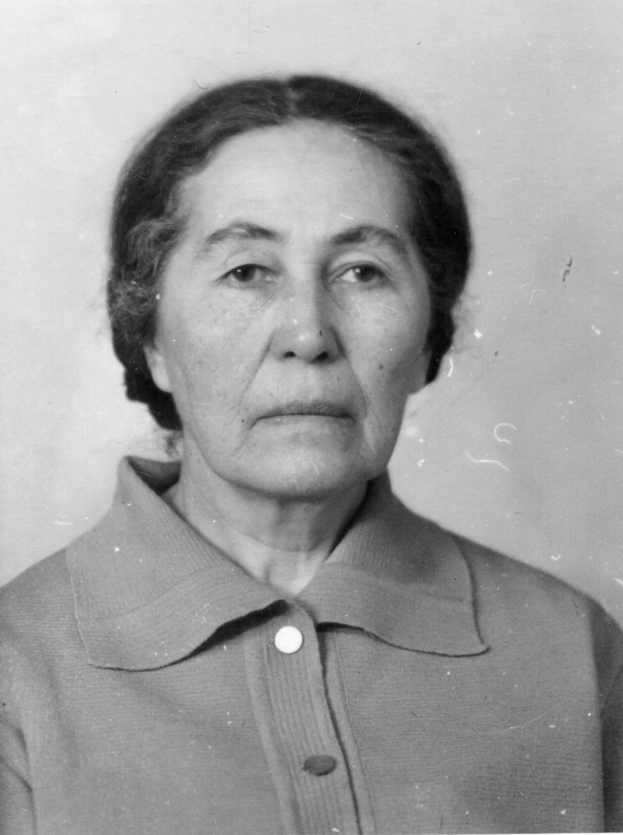

***Тематика докладов:***

*1. Общие и региональные проблемы литологии при изучении осадочных комплексов складчатых поясов и платформ*

*2. Процессы осадконакопления в бассейнах различного геодинамического типа*

*3. Карбонатные породы: обстановки осадконакопления и постседиментационные преобразования*

*4. Терригенные и вулканогенно-осадочные породы: обстановки осадконакопления и постседиментационные преобразования*

*5. Глинистые минералы в осадочном процессе и их трансформация*

*6. Седиментогенез, литогенез и нефтегазоносность осадочных комплексов*

*7. Проблемы осадочного рудогенеза*

*8. Современные (инновационные) методы исследования осадочных пород и перспективы их развития*

***Глубокоуважаемые коллеги!***

Приглашаем Вас принять участие в работе Всероссийского совещания

«**Фундаментальные проблемы изучения вулканогенно-осадочных, терригенных и карбонатных комплексов**»

**Сроки совещания:** 20-23 май 2020 г.

**Место проведения:** ФГБУН Геологический институт Российской академии наук (ГИН РАН),

г. Москва

Программа Совещания будет включать пленарные/заказные доклады (30 мин), устные сообщения (15 мин) и стендовую сессию. Оргкомитет оставляет за собой право отбирать доклады для устных и стендовых сообщений.

В рамках Совещания предполагается обсудить процессы современного и древнего седиментогенеза и литогенеза в осадочных бассейнах разного возраста и различного геодинамического режима, а также современные подходы и методы в литологии.

Главное, на что хотелось бы обратить внимание участников совещания – оргкомитет просит представлять доклады, в той иной мере развивающие и продолжающие методы и подходы, разработанные А.Г.Коссовской и И.В.Хворовой.

**Оргкомитет:**

**Дегтярев Кирилл Евгеньевич – Председатель**

**Ханчук Александр Иванович**

**Маслов Андрей Викторович**

**Кузнецов Антон Борисович**

**Александрова Галина Николаевна**

**Тучкова Марианна Ивановна – Зам.Председателя**

**Костылева Виктория Васильевна – Зам.Председателя**

**Хераскова Татьяна Николаевна**

**Гаврилов Юрий Олегович**

**Щепетова Елена Владимировна**

**Ученый секретарь: Ватрушкина Елена Владимировна**

**Вниманию авторов!**

**1. Предполагается публикация не более одних тезисов с участием одного автора.**

2. Оргкомитет оставляет за собой право отклонять тезисы докладов, не соответствующие тематике Совещания, а также оформленные не по правилам.

3. В Оргкомитет принимаются тезисы только в электронном виде, вложенным файлом.

4. Тезисы докладов присылаются по адресу: [Lithol2020@ginras.ru](mailto:Lithol2020@ginras.ru)

5. В subject (тема электронного письма) письма должна быть ключевая фраза с фамилией первого автора. Например: tes.ivanov, tes.petrov. Письма с иным subject открываться не будут из-за вирусных атак.

6. Информацию о Совещании см. на сайте <http://www.ginras.ru>

*Заявки на участие, тезисы и названия докладов необходимо представить*

*до 08 марта 2020 г.*

**Консультации и контакты:**

119017 Москва, Пыжевский пер., д.7  
Геологический институт РАН:

Тучкова Марианна Ивановна телефон (495) 953-70-51  
Костылева Виктория Васильевна телефон (495) 959-28-06  
Ватрушкина Елена Владимировна телефон (495) 959-27-54

электронный адрес: [Lithol2020@ginras.ru](mailto:Lithol2020@ginras.ru)

Оргкомитет обращает Ваше внимание на то, что в случае недостаточного финансирования мероприятий по подготовке, организации и проведению Совещания, **редакционная подготовка тезисов проводиться не будет, и они будут опубликованы в авторской редакции.**

## *ОСНОВНЫЕ ЭТАПЫ ОРГАНИЗАЦИИ КОНФЕРЕНЦИИ*

|  |  |
| --- | --- |
| **10 января 2020 г.** | Первый циркуляр, правила оформления тезисов, начало приема заявок на участие |
|  |  |
| **8 марта 2020 г.** | ***Конечный срок приема тезисов*** |
| **10 мая 2020 г.** | Второй циркуляр, программа конференции |
| **20-23 мая 2020 г.** | Проведение конференции |

**Оргкомитет:**

Дегтярев Кирилл Евгеньевич – Председатель

Ханчук Александр Иванович

Маслов Андрей Викторович

Кузнецов Антон Борисович

Александрова Галина Николаевна

Тучкова Марианна Ивановна – Зам.Председателя

Костылева Виктория Васильевна – Зам.Председателя

Хераскова Татьяна Николаевна

Щепетова Елена Владимировна

**Ученый секретарь: Ватрушкина Елена Владимировна**

## Регистрационная карточка

1. **Форма доклада** (указать): устный стендовый

2. Фамилия, имя, отчество …………………………….

3. Ученая степень и звание ……………………………

4. Организация …………………………………………

5. Почтовый адрес ……………………………………..

6. Телефон, факс, e-mail ………………………………

### Аннотация

Краткая аннотация (5-10 строк), отражающая суть работы *(при публикации тезисов не используется)*

Пример оформления тезисов (Лист формата А4).

**И.Н. Иванов**1**, П.В. Петров**2

1 Институт наук о Земле СПбГУ, Санкт-Петербург, Россия

2 Московский Государственный Университет им. М.В.Ломоносова, Москва, Россия

**Состав и строение верхнеюрских терригенных комплексов Западного Приохотья**

В западной части Торомской синклинали разрезы верхней юры представлены грубообломочными отложениями с обильными растительными остатками [1]. (*далее текст тезисов доклада).*

*Литература*

1. *Красный Л.И*. Геология и полезные ископаемые Западного Приохотья. Труды ВСЕГЕИ. М.: ГОСГЕОЛТЕХИЗДАТ, т.34. 1960. 161 с. (*для книг*)

2. *Парфенов Л.М., Натапов Л.М., Соколов С.Д., Цуканов Н.В.* Террейны и аккреционная тектоника Северо-Востока Азии // Геотектоника. 1993. № 1. С. 68–78. (*для журналов).*

3. Иванов Д.Т. Корреляции разрезов верхней юры Северного полушария // Юрская система России: проблемы стратиграфии и палеогеографии. Тез. докл. V всероссийское совещ. Тюмень, 2013. С. 45-49. *(для тезисов)*

Правила оформления тезисов

**Текст** **и таблицы** (не более одной). Текст должен быть подготовлен только в текстовом редакторе MS Word (версии XP, 2003 и ниже). Текст, подготовленный в текстовом редакторе MS Word более поздних версий, следует присылать в Оргкомитет в виде копии документа в формате полностью совместимом с Word 97-2003.

Изощренное форматирование текста не допускается (шрифт Times New Roman, кегль 12; межстрочный интервал 1.5, выравнивание по левому краю; без переносов; абзацы - 1.2 см, выравнивание по ширине. Границы всех рабочих полей – 2,5 см.). Формулы вставляются через Equation Editor.

Количество страниц - не более 4 (около 9000 символов), включая таблицы и графику (без учета объема Регистрационной карточки и Аннотации). Инициалы и фамилии авторов набираются строчными буквами, жирным шрифтом (Times New Roman, 12 кегль, фамилия докладчика подчеркивается). Ниже курсивом приводятся полное название организации, город, и адрес электронной почты (Times New Roman, 10 кегль, интервал 1.0). Название доклада набирается строчными буквами, жирным шрифтом (Times New Roman, 12 кегль, интервал 1.0).

**Графика** – не более двух схематических рисунков. Рисунки представляются в форматах JPG или TIF. Иллюстрации должны быть черно-белыми или выполненными в 256 оттенках серого цвета. При их подготовке просим учесть, что полиграфические возможности воспроизведения графики ограничены. Близкие по тону области рисунка могут оказаться неразличимыми, поэтому желательно использовать оттенки высокой контрастности и (или) штриховку. Подписи к рисункам даются **в конце** текста тезисов, но не в графике. Графика в текст **не вставляется**.

Рисунки представляются отдельными от текста файлами.

**Ссылки на литературу** в тексте цифровые, в квадратных скобках.

Тезисы **обязательно** сопровождаются регистрационной карточкой для каждого автора и **аннотацией**, которые помещаются перед текстом (см. пример) и в объёме тезисов не учитываются.

**Оргкомитет:**

Дегтярев Кирилл Евгеньевич – Председатель

Ханчук Александр Иванович

Маслов Андрей Викторович

Кузнецов Антон Борисович

Александрова Галина Николаевна

Тучкова Марианна Ивановна – Зам.Председателя

Костылева Виктория Васильевна – Зам.Председателя

Хераскова Татьяна Николаевна

Щепетова Елена Владимировна

**Ученый секретарь: Ватрушкина Елена Владимировна**